**Министерство образования и науки Российской Федерации**

**федеральное государственное автономное образовательное учреждение высшего образования**

**“ НАЦИОНАЛЬНЫЙ ИССЛЕДОВАТЕЛЬСКИЙ**

**УНИВЕРСИТЕТ ИТМО”**

Факультет программной инженерии и компьютерной техники (ПИКТ)

Направление подготовки (специальность) – 09.04.04 (Нейротехнологии и программная инженерия)

Программирование

Лабораторная работа № 1

Выполнил студент

Ровкова Анастасия Сергеевна

Группа № P3121

Принимающий: Карташев Владимир Сергеевич

г. Санкт-Петербург

2024 г.

Оглавление

**Задание:** 3

**Исходный код:** 4

**Вывод программы:** 5

**Вывод:** 5

**Вариант: 76107**

# **Задание:**

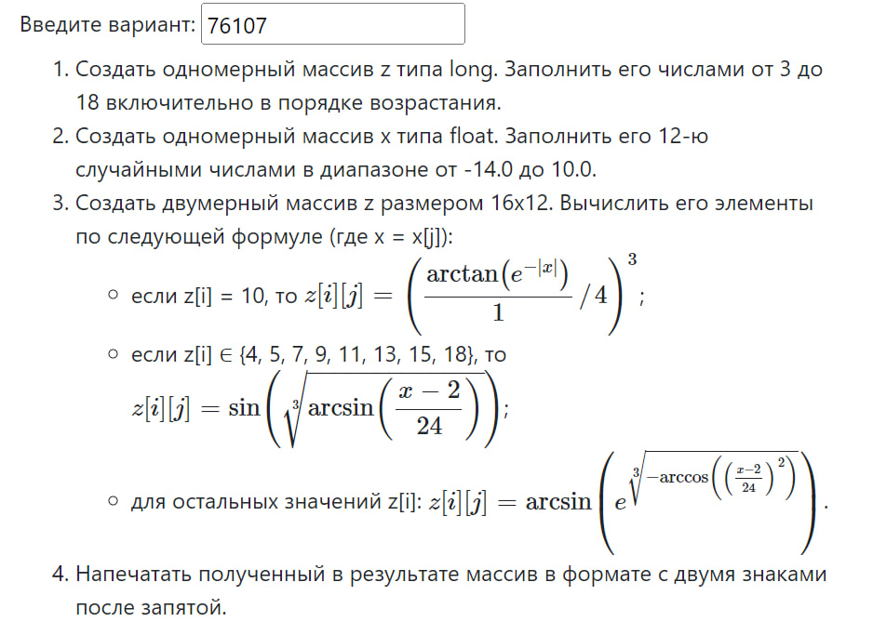

# **Исходный код:**

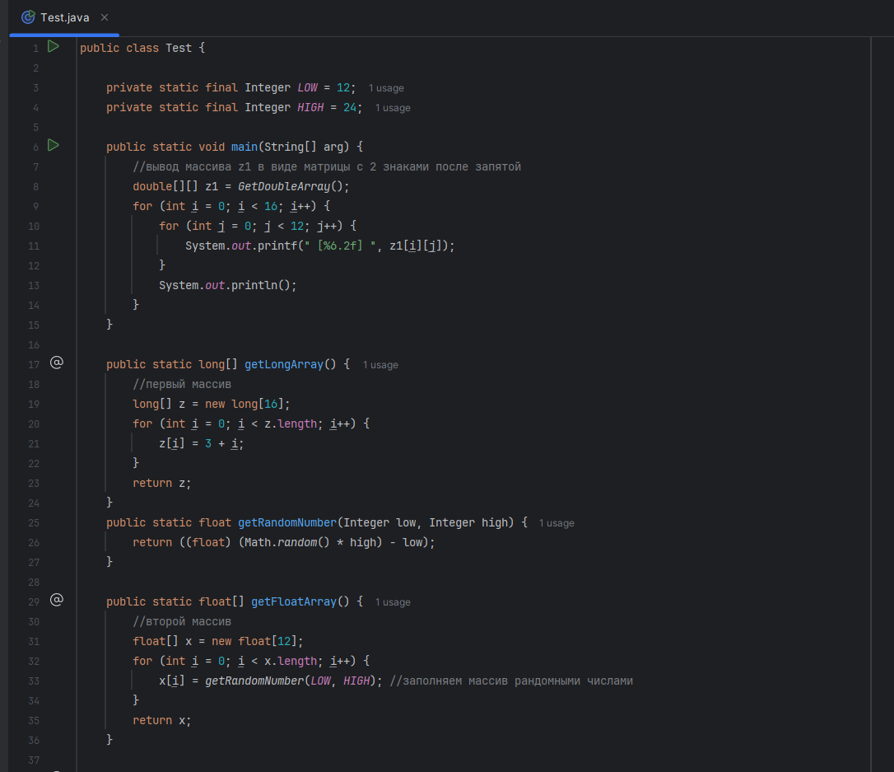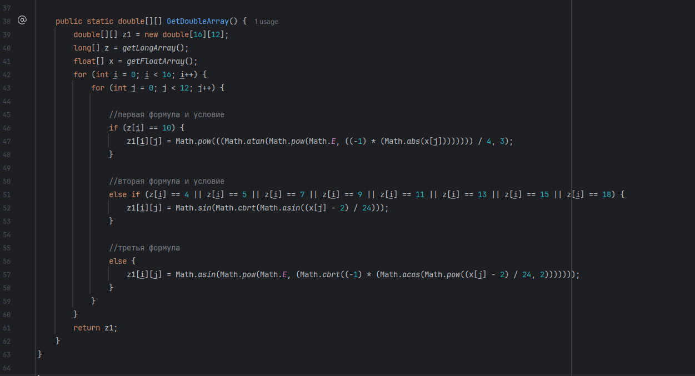

# **Вывод программы:**

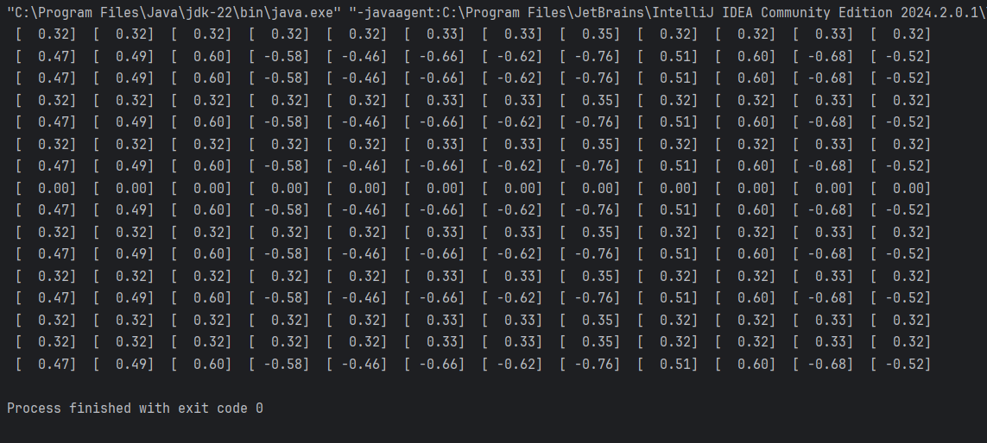

# **Вывод:**

В ходе данной лабораторной работы я научилась использовать циклы и условия на языке программирования Java, создавать массивы разного размера, изучила встроенную библиотеку Math, а также узнала как форматировать числовые выводы.